PRUEBA DE  EDUCACIÓN FÍSICA | GRADO  SEPTIMO | 3er PERIODO 2014 | DOCENTE (S)  LIBARDO HUERTAS ZAMORA

LA GIMNASIA: Es un deporte en el que se ejecutan secuencias de ejercicios físicos que requieren fuerza, flexibilidad, agilidad y elegancia.
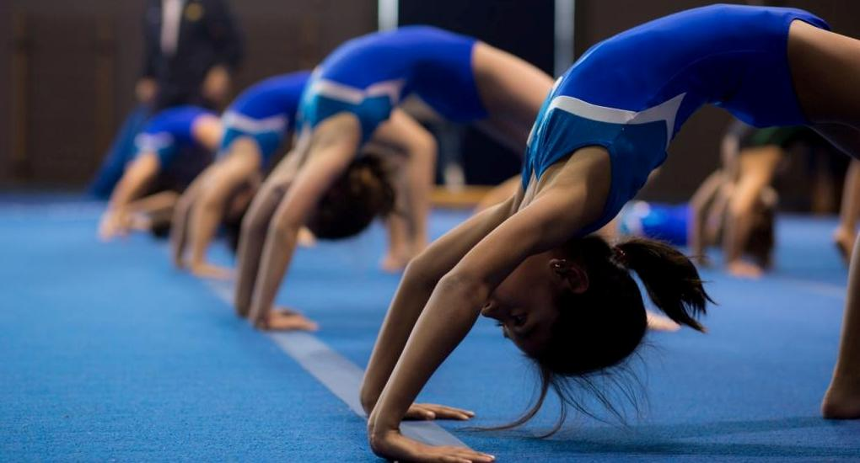

Antecedentes: Los romanos de la República se dedicaron con entusiasmo a la marcha, la equitación y otros ejercicios gimnásticos. No pocas veces, después de un ejercicio violento se arrojaban al Tíber como los espartanos al Eurotas. Plutarco refiere que César consiguió curarse una neuralgia haciendo que un esclavo amasara sus músculos. Con todo, los romanos no practicaron nunca la verdadera Gimnasia, la de Atletas. Sólo tomaron de Grecia los ejercicios en los circos, adaptando a su carácter cruel los ejercicios griegos y transformando así en combates de gladiadores los juegos de los atletas griegos.
La Edad Media no conoció la Gimnasia. Únicamente recurren a ella personajes como los bufones o arlequines. También algunos aristócratas continuaron ejercitándose. El cristianismo, tan hostil a la desnudez corporal, nada hizo para realizar o establecer los ejercicios corporales. La verdadera Gimnasia fue defendida por los filósofos reformadores Lutero, Zwinglio, Mélanchton y Roussene.
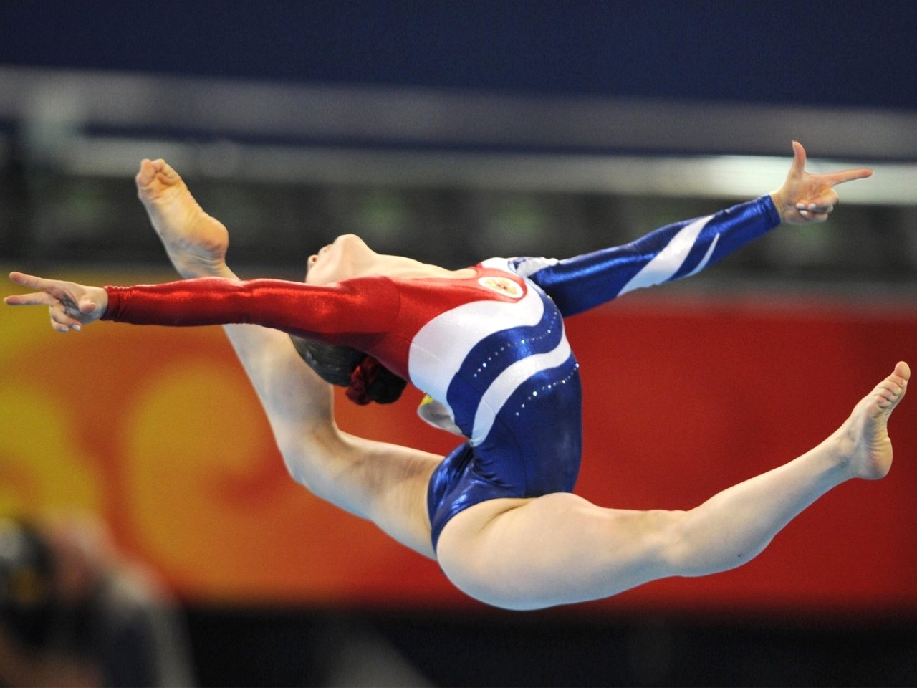
La gimnasia moderna, regulada por la Federación Internacional de Gimnasia o FIG, se compone de seis disciplinas: general, artística, rítmica, aeróbica, acrobática y trampolín. Las disciplinas de rítmica y artística son las más conocidas por formar parte de los Juegos Olímpicos de verano. La disciplina de gimnasia en trampolín forma parte de los Juegos Olímpicos desde Sídney 2000.

Gimnasia general: La gimnasia general es una disciplina en la que participa gente de todas las edades en grupos desde 6 hasta 150 gimnastas que ejecutan o hacen coreografías de manera sincronizada. Los grupos pueden ser de un solo sexo o mixtos.

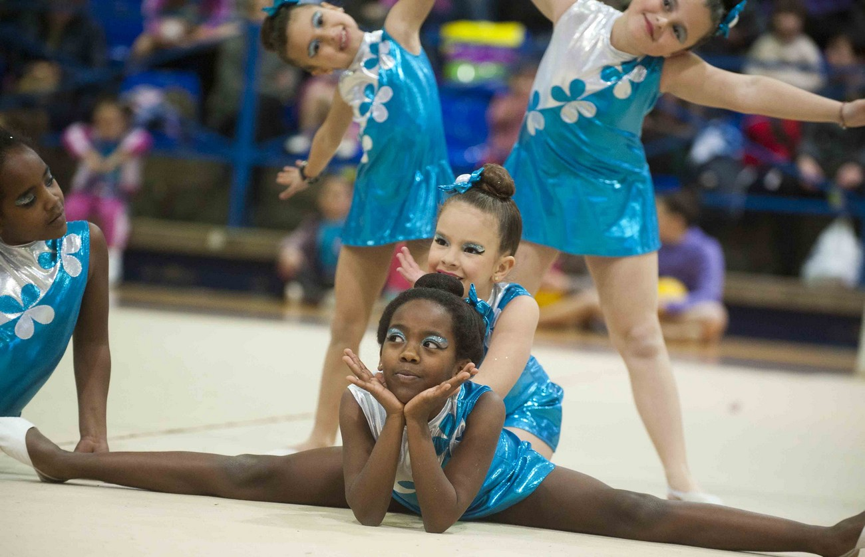

Gimnasia artística: La gimnasia artística consiste en la realización de una composición coreográfica, combinando de forma simultánea y a una alta velocidad, movimientos corporales. Se compone de diferentes modalidades según las categorías masculina y femenina.

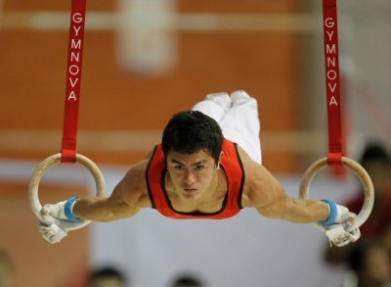

Gimnasia rítmica: La gimnasia rítmica es una disciplina en la que se combinan elementos de ballet, gimnasia, danza y el uso de diversos aparatos como la cuerda, el aro, la pelota, las mazas y la cinta. En este deporte se realizan tanto competiciones como exhibiciones, en las que la gimnasta se acompaña de música para mantener un ritmo en sus movimientos. Se pueden distinguir dos modalidades: la individual y la de conjuntos. A la hora de puntuar se hace sobre un máximo de treinta puntos. La gimnasia rítmica moderna se desarrolló a finales de la década de 1950. En el año 1963, fue organizado en Budapest el primer Torneo Internacional de Gimnasia Rítmica. Un año más tarde este Torneo Internacional de Budapest fue oficialmente declarado como el primer Campeonato Mundial de Gimnasia Rítmica. En los Juegos Olímpicos de Los Ángeles, celebrados en 1984, pasa a ser una disciplina olímpica, aunque sólo se acepta entonces la modalidad individual. En los Juegos Olímpicos de Atlanta 1996, es admitida también la modalidad de los conjuntos.
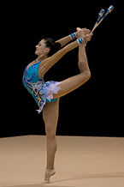

Gimnasia aeróbica: La gimnasia aeróbica, antes conocida como aeróbic deportivo, es una disciplina de la gimnasia en la que se ejecuta una rutina de entre 100 y 110 segundos con movimientos de alta intensidad derivados del aeróbic tradicional además de una serie de elementos de dificultad. Esta rutina debe demostrar movimientos continuos, flexibilidad, fuerza y una perfecta ejecución en los elementos de dificultad.

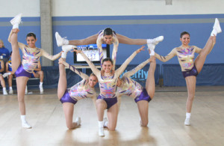

Gimnasia acrobática: La gimnasia acrobática también conocida como acro-sport o acrosport, es una disciplina de grupo en la que existen las modalidades de pareja masculina, pareja femenina, pareja mixta, trío femenino y cuarteto masculino. Se realizan manifestaciones gimnásticas colectivas donde el cuerpo actúa como aparato motor, de apoyo e impulsor de otros cuerpos realizando saltos, figuras y pirámides humanas.

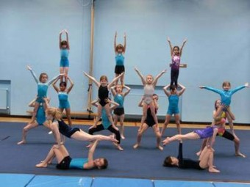

Gimnasia en trampolín: La gimnasia en trampolín es una disciplina que consiste en realizar una serie de ejercicios ejecutados en varios aparatos elásticos, donde la acrobacia es la principal protagonista. Existen principalmente tres especialidades: tumbling, doble mini-tramp y cama elástica, la última de ellas olímpica desde Sídney 2000.

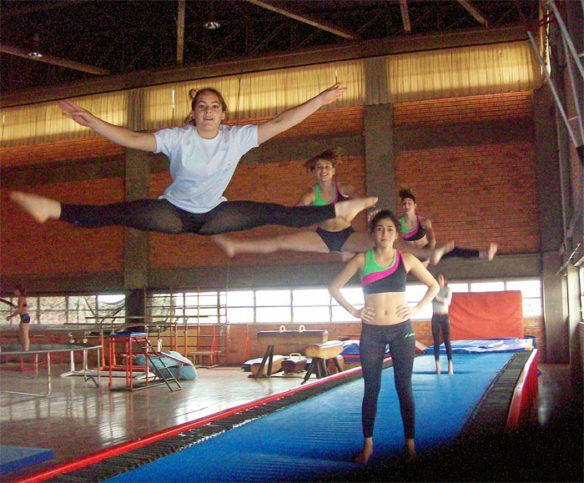

Selección múltiple con única respuesta:

- Cuáles capacidades físicas se trabajan más en Gimnasia:

- Fuerza, Flexibilidad y Agilidad.
- Fuerza, Velocidad y Flexibilidad.
- Flexibilidad, Velocidad y Agilidad
- Flexibilidad, Resistencia y Fuerza.

- Cuál organización reglamenta la Gimnasia

- FIFA.
- FIBA.
- FIG
- IAAF
.
- Cuáles son las disciplinas que componen la Gimnasia:

- Aeróbica – Acrobática - Relevos
- General – Artística - Rítmica
- General – Baile - Trampolín
- Acrobática – Artística – Parnert Stunt

- En una revista gimnástica donde se utiliza coreografía, a que disciplina pertenece esta:

- Trampolín
- Artística
- Acrobática
- General

- Qué disciplina Gimnástica utiliza música para llevar a cabo sus elementos:

- Artística.
- Acrobática.
- Rítmica.
- General.

- La gimnasia utilizada en cheer (porras), pertenece a que disciplina:

- Aeróbica
- Artística.
- Rítmica
- Trampolín

- Qué rutina gimnástica se realiza en 1:40 minutos:

- General
- Trampolín.
- Acrobática.
- Aeróbica.

- Qué rutina gimnástica utiliza pirámides humanas:

- Rítmica
- Artística.
- Acrobática.
- Aeróbica.

- Cuál es el truco para realizar técnicamente un buen Rollo Atrás:

- Ubicar bien las manos
- Dejar la cadera bien arriba
- Subir el ombligo.
- Realizar un triángulo equilátero con la cabeza y las manos.

- En el colegio existe una colchoneta de seguridad y mini-tramp, a qué disciplina gimnástica pertenecen estos aparatos:

- General
- Artística.
- Acrobática
- Trampolín

